ДЕПАРТАМЕНТ ОБРАЗОВАНИЯ И НАУКИ
ТЮМЕНСКОЙ ОБЛАСТИ
Государственное автономное образовательное учреждение Тюменской области дополнительного профессионального образования
«ТЮМЕНСКИЙ ОБЛАСТНОЙ ГОСУДАРСТВЕННЫЙ ИНСТИТУТ
РАЗВИТИЯ РЕГИОНАЛЬНОГО ОБРАЗОВАНИЯ»
(ГАОУ ТО ДПО «ТОГИРРО»)

Кафедра педагогики, воспитания и инклюзивного образования

Рабочая тетрадь
к дисциплине «Ринолалия»

Составитель:
Карагодина А. М.

Тюмень - 2024

Ринолалия
УСЛОВИЯ ФОРМИРОВАНИЯ ПРОИЗНОСИТЕЛЬНОЙ СТОРОНЫ РЕЧИ В НОРМЕ
Строение и функция небно-глоточного затвора
Нёбно-глоточный затвор -
Нёбо -
Передний отдел | Задний отдел
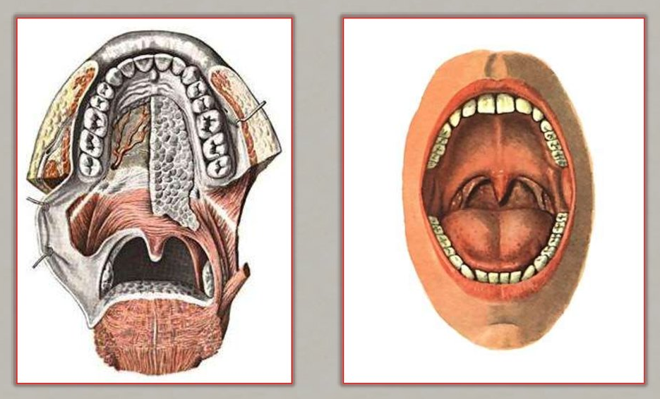
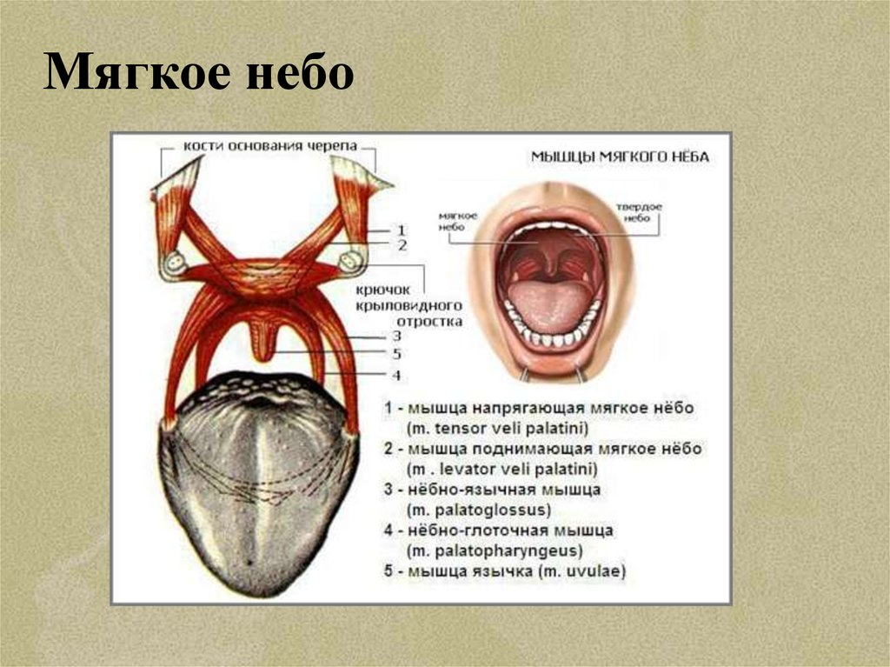

1 –

2 –

3 –

4 –

5 –

Передняя треть мягкого нёба –

Средняя треть мягкого нёба –

Задняя треть мягкого нёба –

При дыхании:

При глотании:

В процессе речи:

Схема артикуляционного аппарата

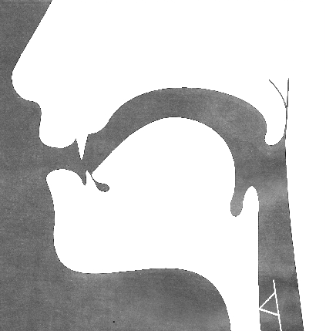

Звукопроизношение и баланс резонирования голоса
В отличие от дислалии ринолалия

Образование гласных звуков
Артикуляция гласных звуков
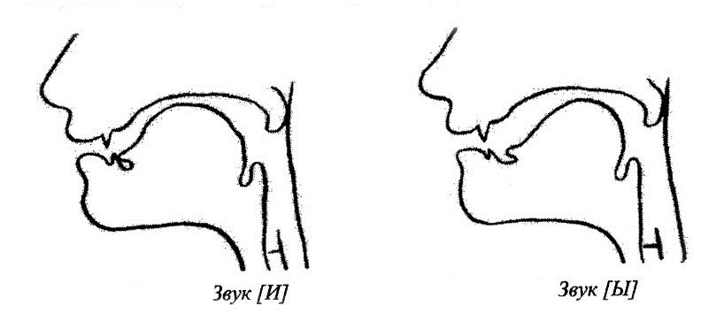  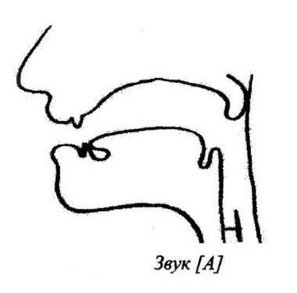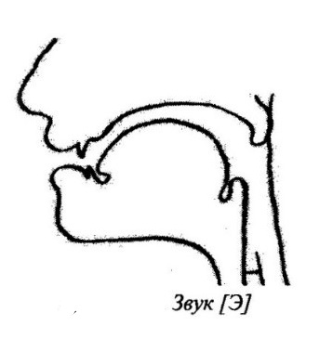 |  | 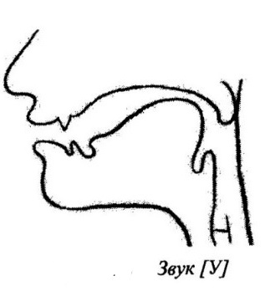  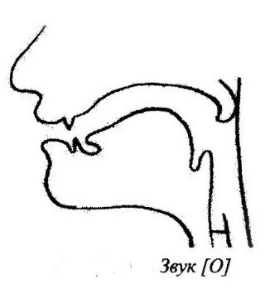
Образование согласных звуков
Артикуляция согласных звуков
По способу образования, т.е. по характеру преграды, согласные звуки делятся на подгруппы:
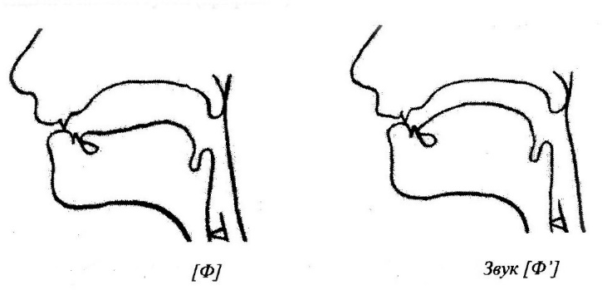  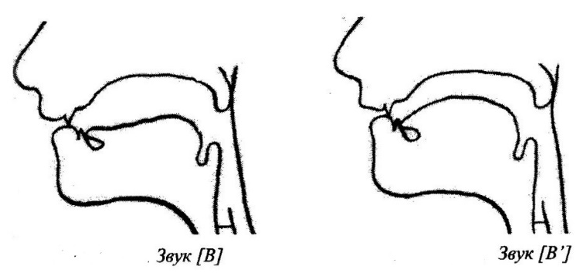  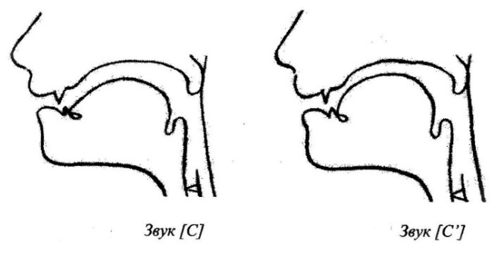  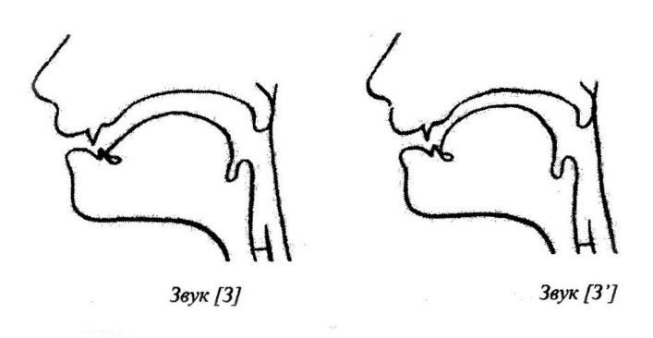  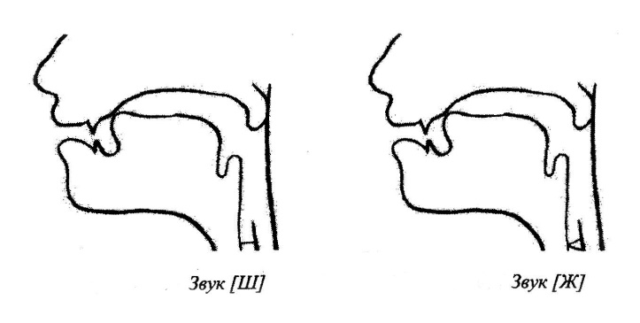  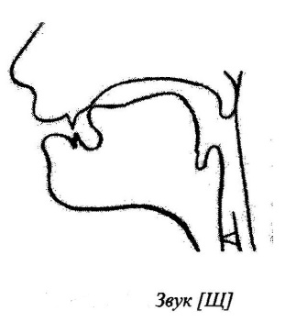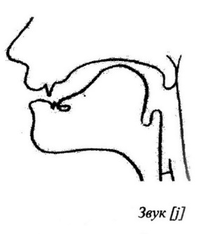  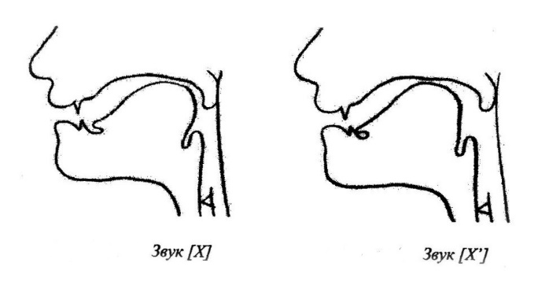 | 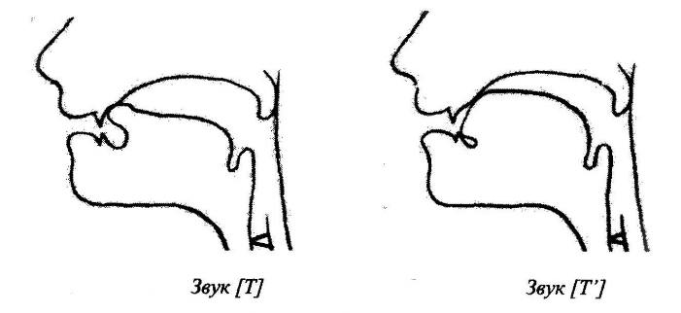  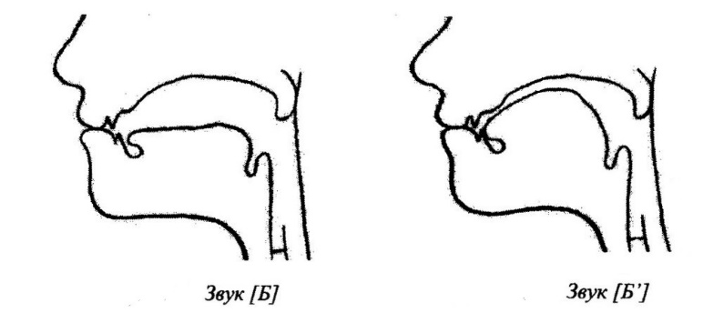  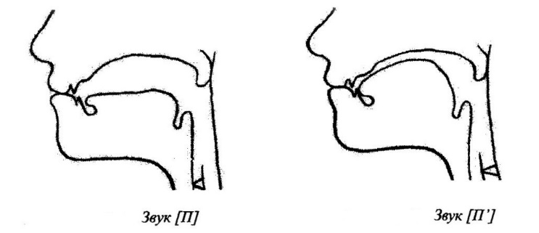  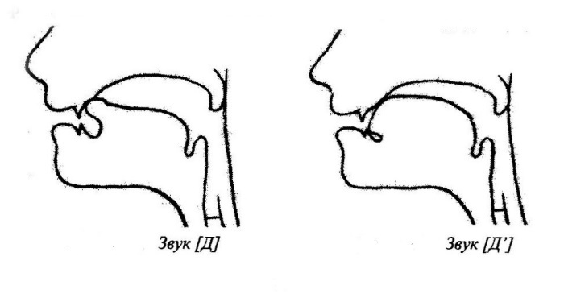  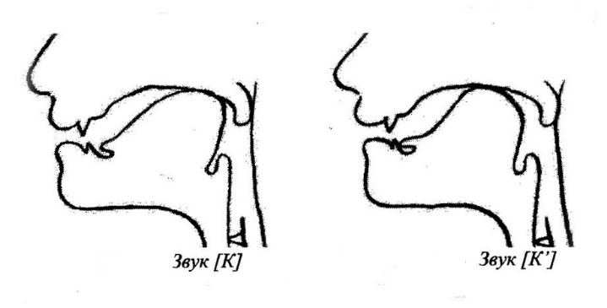  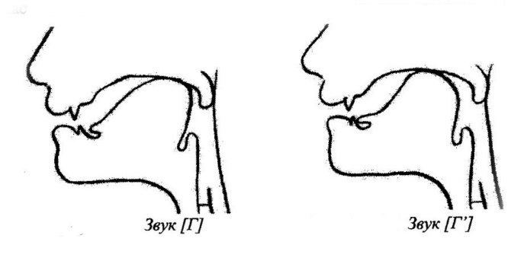
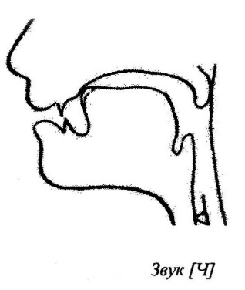  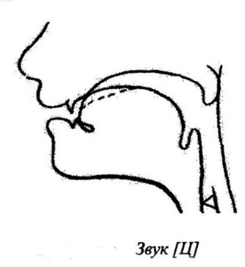 | 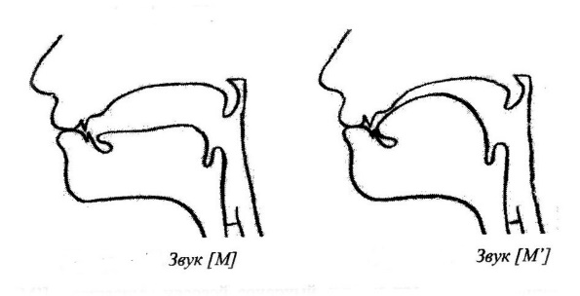  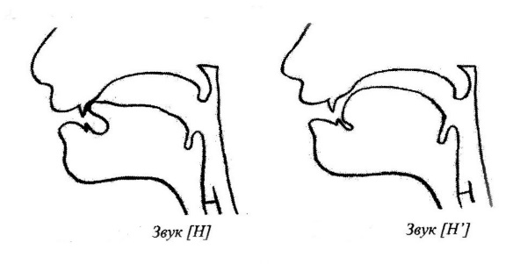  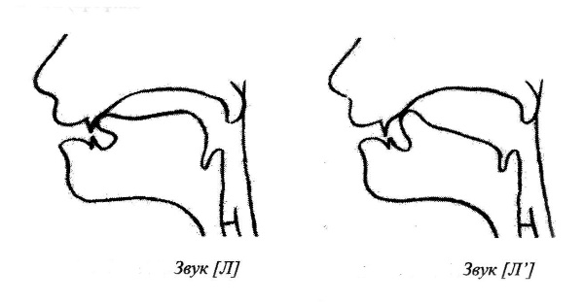
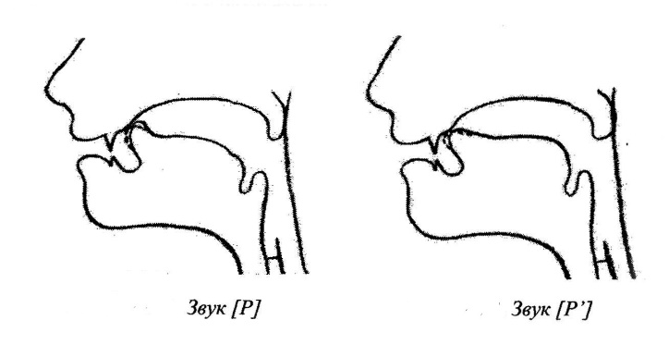
Баланс резонирования голоса (тембр)
Тембр формируется благодаря резонансу, возникающему в:

Резонанс –

При фонации
Резонаторы
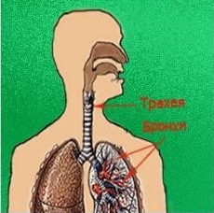 | 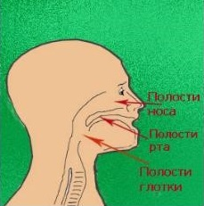
Для создания нормального ротового и носового резонанса, а также направленного воздушного потока при речи, необходимо полноценное небно-глоточное смыкание —
Для произносительной стороны речи наиболее значимыми являются:

ВРОЖДЕННЫЕ РАСЩЕЛИНЫ ВЕРХНЕЙ ГУБЫ И/ИЛИ НЕБА

Этиология расщелин губы и/или неба
Механизм возникновения врожденных дефектов лица и неба:

Факторы возникновения патологии

Классификация расщелин губы и/или неба Лимберга А.А.
Изолированные |  | Сквозные
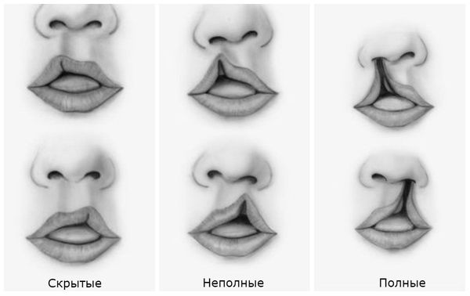 |  | 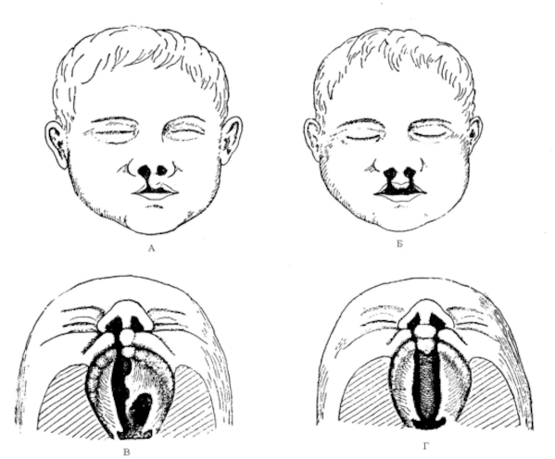

СТРУКТУРА ДЕФЕКТА ПРИ ВРОЖДЕННОЙ РАСЩЕЛИНЕ ВЕРХНЕЙ ГУБЫ И /ИЛИ НЕБА
Нарушение анатомической целостности губы и неба вызывает патологические изменения в ротовой и носовой полостях и, в случае проведения операции в поздние сроки (после 2-3 лет), служит причиной нарушения работы других органов и систем.

Нарушение питания

Нарушение дыхания

Фонационное дыхание -

Нарушение слуха
Нарушение взаимодействия органов артикуляционного аппарата

Для заметок

Возможные симптомы у детей с расщелинами нёба, прооперированных в поздние сроки
(по А. Г. Ипполитовой)
Изменение положения и активности языка
Нарушение небно-глоточного смыкания
Дискоординация мышц органов артикуляционного аппарата
Нарушение дыхания
Тотальное нарушение звукопроизношения
Открытый носовой оттенок голоса
Другие отклонения в развитии голоса

Причины возникновения патологии голоса при врожденных расщелинах неба
1.

2.

3.

Особенности развития и состояния фонематического слуха и восприятия у некоторых детей после пластики неба

Авторы методических приемов по устранению ринолалии и ринофонии
Е.Ф. Рау (1939)
Г. Гутцман (1931)
З.Г. Нелюбова (1938)
М.Е. Хватцев (1948,1959)
А.Г. Ипполлитова (1953, 1983)
С.Л. Таптапова (1984)
Т.Н. Воронцова (1966, 1987)
Н.И. Сереброва (1969)
И.И. Ермакова (1979,1984,1996)
Г.В. Чиркина (1987)
Л.И. Вансовская (1974,1977, 2000)
Т.В. Волосовец (1995) и др.

Логопедическая работа после операции направлена, главным образом, на то, чтобы приучить ребенка использовать в процессе речи новые анатомические условия. А также использовать рациональный тип дыхания, осуществлять небно-глоточное смыкание, обеспечивающее правильный баланс резонирования, произносить поставленные звуки на ротовом выдохе, в процессе автоматизации сформированных навыков учиться употреблять их в спонтанной речи.

РЕАБИЛИТАЦИЯ ДЕТЕЙ
С ВРОЖДЕННЫМИ ПОРОКАМИ РАЗВИТИЯ ЛИЦА И ЧЕЛЮСТЕЙ
Сроки и этапы проведения операции
Пластика верхней губы (хейлопластика)
Пластика мягкого нёба
Пластика твёрдого нёба
Пластика альвеолярного отростка (периостеопластика)
Повторная косметическая операция для создания эстетичного вида верхней губы и носа (реконструктивная хейлоринопластика)
Коррекция вторичных послеоперационных дефектов неба
Устранение небно-глоточной недостаточности
Эффективность ранней пластики неба

Для заметок

ЛОГОПЕДИЧЕСКОЕ ОБСЛЕДОВАНИЕ ДЕТЕЙ
ПОСЛЕ ПЛАСТИКИ ГУБЫ И НЕБА

Организация логопедического обследования ребенка
с челюстно-лицевой патологией

Принципы логопедического обследования

Принцип комплексности обследования

Принцип индивидуального подхода и дозировки нагрузки

Принцип наглядности и эмоциональности обследования

Приёмы проведения обследования

Изучение анамнестических сведений

Изучение заключений врачей-специалистов разных профилей

Проведение специального комплексного обследования произносительной стороны речи
В процессе обследования изучается:
1. Состояние дыхательной функции:
1.1. Дыхание в покое:

1.2. Фонационное дыхание:

2. Тембр голоса –

3. Строение и функция органов артикуляционного аппарата.
4. Состояние фонематической компетенции.
5. Состояние звукопроизношения.

В случае затруднений при выполнении экспериментальных заданий предусматривается помощь:

Критерии оценки речи ребенка после пластики
расщелины губы и неба (А. С. Балакирева)
Если данные, полученные во время логопедического обследования, соответствуют вышеперечисленным критериям, то состояние произносительной стороны речи ребенка можно считать нормальным.

Диагностика состояния произносительной стороны речи

Особенности дыхательной функции

В зависимости от того, какие отделы легких принимают наиболее активное участие в акте дыхания, различают:

Оценка сформированности фонационного дыхания складывается из следующих показателей:

Состояние тембра голоса
При изучении баланса резонирования выделяют два типа нарушений:

1.

2.

Гиперназализация может иметь разную степень выраженности:
-
-
-

Носовая эмиссия –

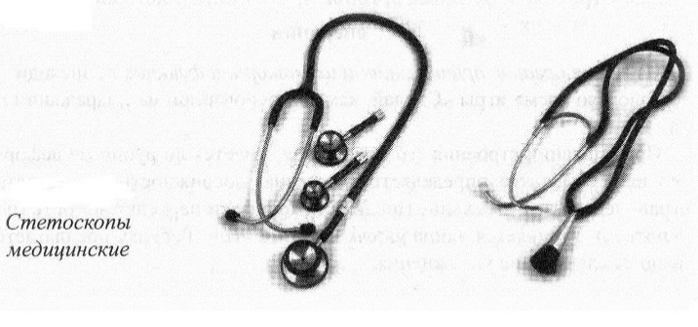

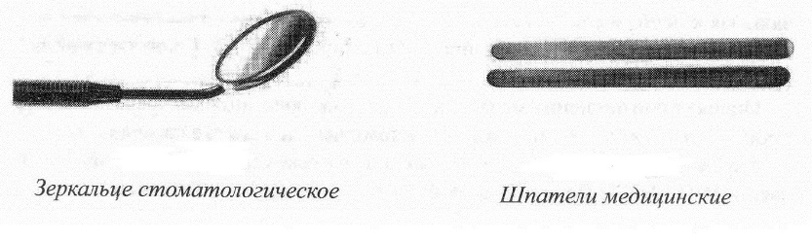

Носовая эмиссия может быть:

Недостаток носового резонирования (закрытый носовой оттенок голоса)

В процессе обследования тембра голоса также необходимо учитывать такие его характеристики, как:

Строение и функция органов артикуляционного аппарата
после операции
При оценке строения и моторики губ отмечается:

При оценке состояния прикуса отмечается:

При обследовании языка описывается:

При определении состояния твердого неба отмечается:

При визуальной оценке небно-глоточного смыкания уточняется:

Фонематическая компетенция | Звукопроизношение
Для того, чтобы иметь более точное представление о речевом развитии ребенка, необходимо обследовать его фонематическую компетенцию, обеспечивающую восприятие фонем. Задания подбираются в зависимости от возраста (дети раннего возраста, младшего дошкольного возраста, старшего дошкольного и младшего школьного возраста). | При обследовании звукопроизношения у детей после пластики неба выявляется:

Выявление небно-глоточной недостаточности
у детей после операции
Небно-глоточная недостаточность (НГН) –

НГН проявляется в виде:  -  - | Для диагностики НГН наиболее широко применяемым во всем мире является метод фиброптической назофарингоскопии.

Дифференциальная диагностика речевых нарушений
детей после пластики неба

Сравнение ринолалии с другими речевыми нарушениями
 | Дыхание | Ротовой выдох | Строение органов артикуляции | Иннервация мышц органов артикуляции | Баланс резонирования  голоса | Звуко-  произно-  шение
Дислалия | Нормальное | Нормальный | Может  быть  нарушено | Сохранна | Сохранен | Нарушено
Дизартрия | Может быть нарушено | Может  быть  нарушен | Нормальное | Нарушена | Может  быть  нарушен | Нарушено
Дисфония | Может быть нарушено | Может быть нарушен | Может быть нарушено | Может быть нарушена | Нормаль-ный | Сохранно
Ринофония | Нарушено | Смешанный (с носовым) | Нарушено | Может быть нарушена | Нарушен | Сохранно
Ринолалия | Нарушено | Не сформиро-ван | Нарушено | Сохранна | Нарушен | Нарушено

Анализ результатов логопедического обследования
Приступая к анализу результатов, полученных в процессе логопедического обследования ребенка, необходимо учитывать следующие данные о речевой патологии:

ВОЗМОЖНЫЕ ПРОЯВЛЕНИЯ РЕЧЕВОЙ ПАТОЛОГИИ
ДЕТЕЙ ПОСЛЕ ОПЕРАЦИИ

Дети с задержкой формирования артикуляторной базы

Дети с ринолалией

Речь детей, прооперированных в интервале от 1 года 2 мес. до 1 года 9 мес.: | Речь детей, прооперированных позднее после 1 года 9 мес.:

ПОСЛЕОПЕРАЦИОННАЯ КОРРЕКЦИОННАЯ РАБОТА

Сроки начала обучения
Время начала логопедического обучения для детей после пластики неба определяется индивидуально. Выделяется несколько критериев готовности ребёнка к занятиям (А.С. Балакирева):

Специфика логопедической работы с детьми после пластики неба

Коррекционные занятия с детьми проводятся с учетом онтогенетического развития!

Постановка звуков осуществляется индивидуально, соответственно возрастным возможностям ребенка (А.С. Балакирева).

Задачи устранения речевого нарушения у детей после операции:
1.

2.

3.

4.

5.

В коррекционной работе с детьми раннего возраста после пластики неба выделено 2 направления:
Предупреждение речевого дефекта | Устранение речевого дефекта

Логотерапия при ринолалии

Коррекция дыхания | Стабилизация работы органов артикуляционного аппарата
1.  2.  3.  4. | 1.  2.  3.  4.  5.  6.
Нормализация баланса резонирования | Развитие фонематической компетенции
1.

2.

3.

Коррекция звукопроизношения
Работа по исправлению звукопроизношения у ребенка после пластики неба из-за сложности дефекта занимает длительный период времени и ведется параллельно работе над балансом резонирования.

Программа предупреждения развития ринолалии
у детей раннего возраста (А. С. Балакирева)
1.

2.

3.

4.

5.

6.

7.

Для заметок

